淡江時報 第 1071 期
建築系校友蔡佳蓉獲建築設計雙首獎
學校要聞
【潘劭愷淡水校園報導】建築系校友蔡佳蓉以作品「日日：時間旅館」參加2018未來居學生獎，從134件作品脫穎而出拿下首獎，該作品同時榮獲「TEAM20」第6屆建築與規劃新人獎建築組首獎。蔡佳蓉感謝建築系的專業訓練，培養獨立思考、耐心與毅力等特質。她提到指導老師林家如授課之餘，亦會分享自然生命等人生哲學；正因如此，使她設計的作品得以融入更多想法。

蔡佳蓉目前規劃投入職場，感謝未來居學生獎主辦單位讓學生作品得以發揮對未來的想像與願景；同時感謝系上推薦參加「TEAM20」，得以觀摩他校優秀作品。她說明作品是希望人們在此時間旅館中，能充分享受生活樂趣，即使是刷牙洗臉的日常小事，也能讓更多人住得快樂。

「未來居學生獎」由財團法人中華民國建築經營協會主辦，一為全國建築系學生提供舞臺，構築未來的希望，並推廣向下扎根向上提升的理念；二為宣導未來居理念，重視「環境變遷、人口老化、智慧化」置入建築，讓臺灣成為環境共生的適居樂土。「TEAM20」建築與規劃新人獎，來自兩岸三地32所大學建築系畢業生作品參賽，分成建築組和城鄉規劃組。
2018/09/12

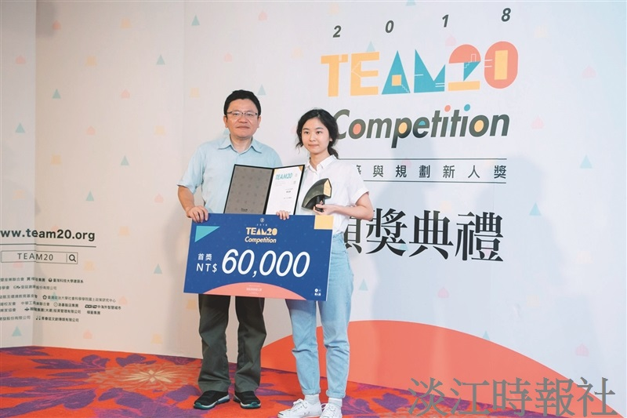
建築系校友蔡佳蓉（右）獲TEAM20建築組首獎。（圖／TEAM20建築與規劃新人獎提供）。

